2021年度部门决算公开格式：

浮梁县乡村振兴局2021年度部门决算

目 录

第一部分 部门概况
一、部门主要职责
二、部门基本情况
第二部分 2021年度部门决算表
一、收入支出决算总表
二、收入决算表
三、支出决算表
四、财政拨款收入支出决算总表
五、一般公共预算财政拨款支出决算表
六、一般公共预算财政拨款基本支出决算表
七、一般公共预算财政拨款“三公”经费支出决算
表
- 政府性基金预算财政拨款收入支出决算表
- 国有资本经营预算财政拨款支出决算表
十、国有资产占用情况表
第三部分 2021年度部门决算情况说明
一、收入决算情况说明
二、支出决算情况说明
三、财政拨款支出决算情况说明
四、一般公共预算财政拨款基本支出决算情况说明
五、一般公共预算财政拨款“三公”经费支出决算
情况说明
六、机关运行经费支出情况说明
七、政府采购支出情况说明
八、国有资产占用情况说明
九、预算绩效情况说明
第四部分 名词解释

第一部分 浮梁县乡村振兴局概况

一、部门主要职能
1．主要职能
一、部门主要职责
（一）贯彻执行国家扶贫开发和中大型水利水电工程移民迁建安置和后期扶持的方针、政策和法律、法规，拟订有关具体政策措施并组织实施。
（二）拟定全县扶贫开发中长期规划和年度计划，组织、协调各指导全县产业扶贫、科技扶贫、特殊类区扶贫开发工作，组织和指导社会扶贫工作，负责联络县外机构或组织在丹定点扶贫与扶贫协作工作，组织扶贫开发对外交流与合作及外资外援扶贫项目的引进与实施。
（三）负责扶贫开发和移民安置的政策研究及信息工作，组织贫困、移民群众生产技能和劳动力转移培训、扶贫移民工作人员培训。
（四）管理和监督全县中型水利水电工程移民迁建安置实施工作，组织移民安置验收、后期扶持和监督评估。
（五）负责扶贫开发和移民信访接待、处理、管理工作，协调、指导有关的社会稳定工作，负责扶贫开发和移民安置、后期扶持政策宣传工作。
（六）承办县委、县政府交办的其他事项。
二、部门基本情况
纳入本套部门决算汇编范围的单位共 1 个，包括：浮梁县乡村振兴局本级。
本部门2021年年末实有人数 15 人，其中在职人员 8 人，离休人员 0 人，退休人员 0 人（不含由养老保险基金发放养老金的离退休人员）；年末其他人员7 人。

第二部分 2021年度部门决算表

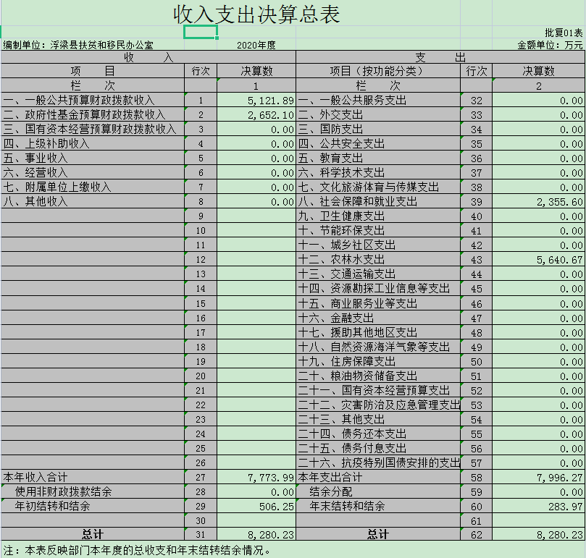

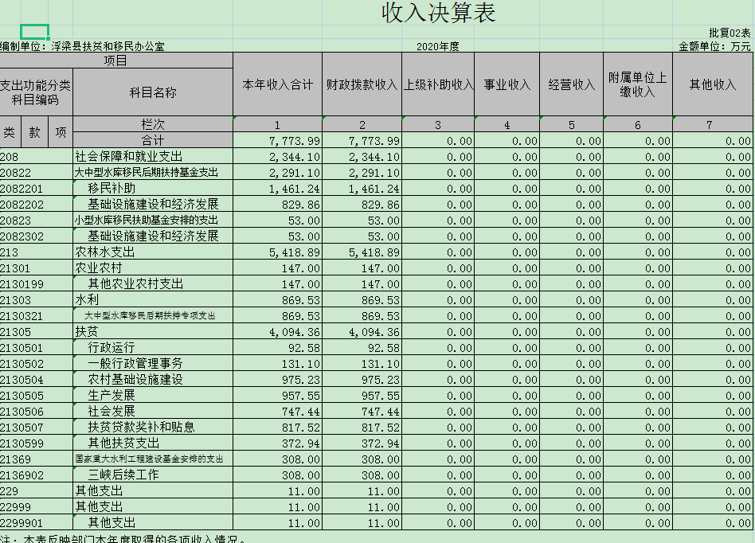

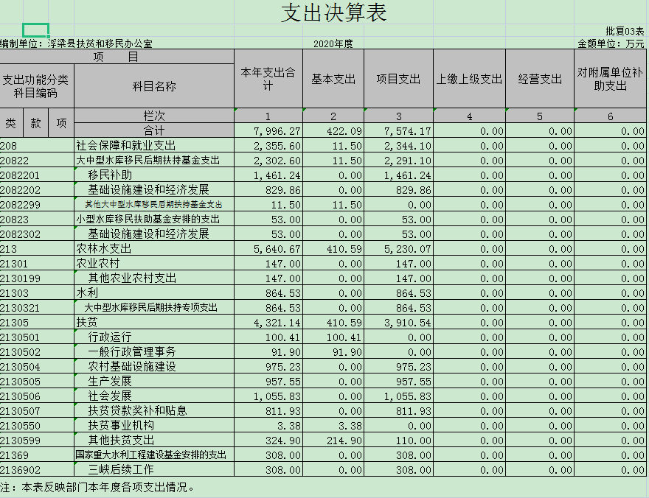

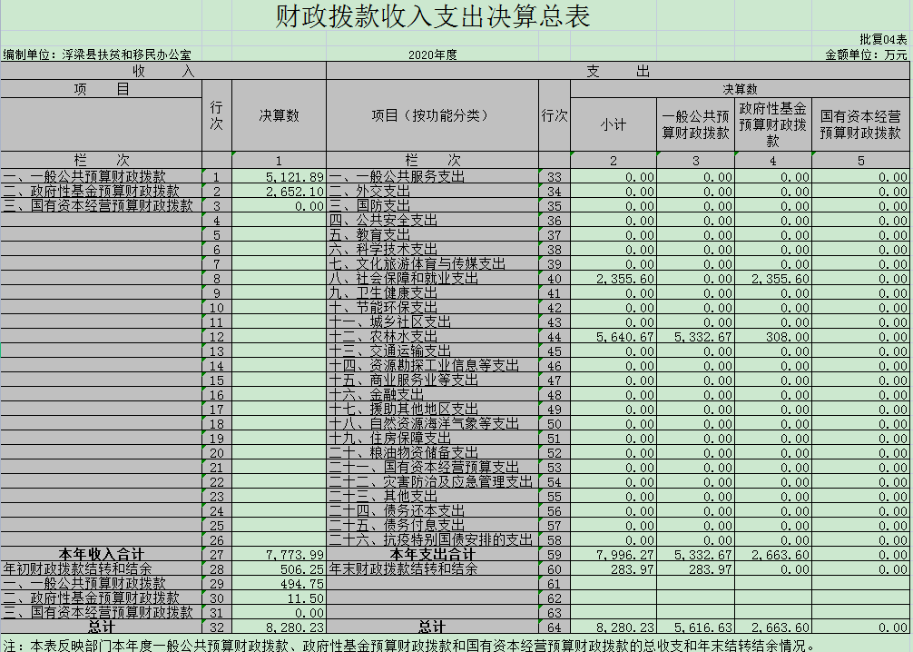

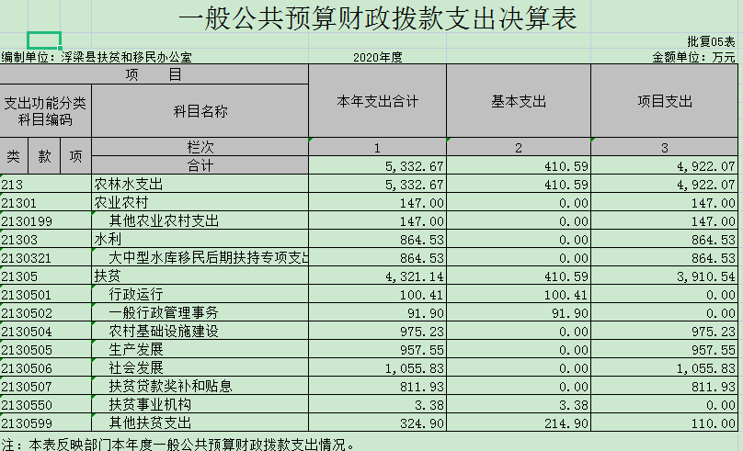

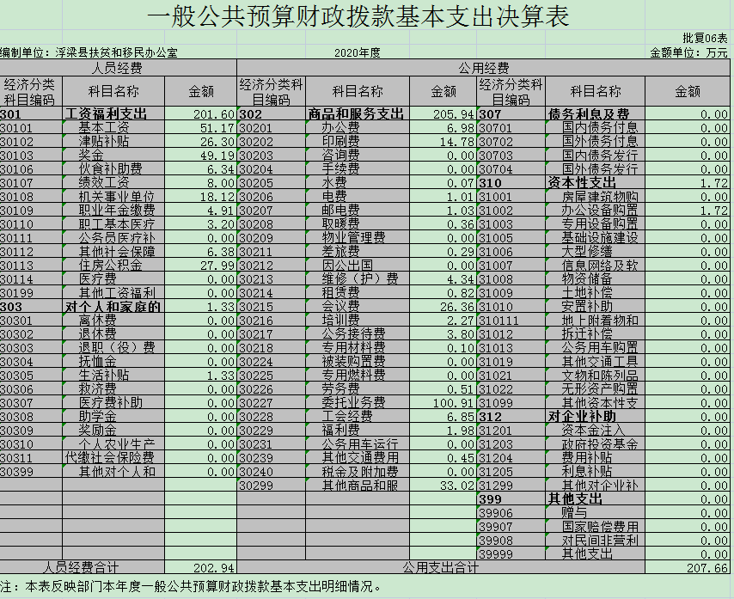

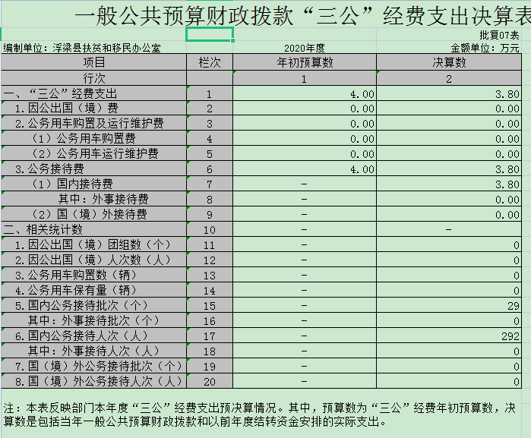

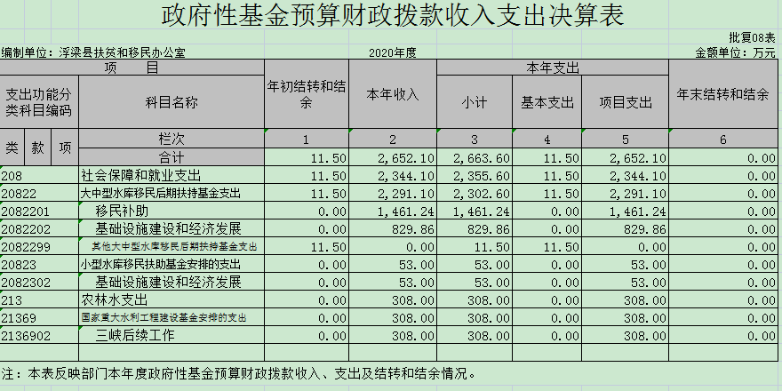

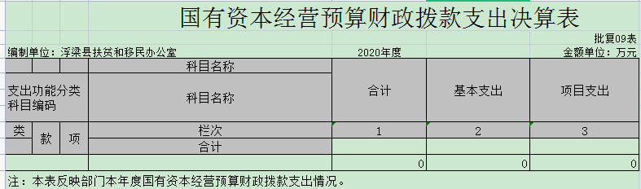

第三部分 2021年度部门决算情况说明

一、收入决算情况说明
本部门2021年度收入总计8128.641085万元，其中年初结转和结余283.969236 万元，较2020年减少222.28 万元，下降43.9 %；本年收入合计 7844.671847 万元，较2020年增加70.681847 万元，增长9.09 %，主要原因是：本年项目资金含有上年结转部分。
本年收入的具体构成为：财政拨款收入 7805.391978 万元，占99.49 %；其他收入 39.279869 万元，占 0.51 %。
二、支出决算情况说明
本部门2021年度支出总计8127.786944 万元，其中本年支出合计7842.963569 万元，较2020年增加352.953569 万元，增长4.71 %，主要原因是：项目含有移民项目资金；年末结转和结余 0.8541 万元，较2020年减少283.1159 万元，下降99.97 %，主要原因是：上年度结余为扶贫项目资金，已在本年度全部支出。
本年支出的具体构成为：基本支出 347.150575 万元，占 4.27 %；项目支出7780.636369 万元，占 95.73 %。
三、财政拨款支出决算情况说明
本部门2021年度财政拨款本年支出年初预算数为 502.71 万元，决算数为8127.786944 万元，完成年初预算的 1616 %。其中：
- 一般公共服务支出年初预算数为119.87万元，决算数为5387.95万元，完成年初预算的4494 %，主要原因是：其中含有扶贫项目资金支出。
- 农林水林支出年初预算数为502.71万元，决算数为 5424.376944万元，完成年初预算的1079 %，主要原因是其中含有扶贫项目资金支出。
- 社会保障和就业支出年初预算数为0，决算数为2692.41万元。
四、一般公共预算财政拨款基本支出决算情况说明
本部门2021年度一般公共预算财政拨款基本支出 347.150575 万元，其中：
（一）工资福利支出195.547522 万元，较2020年减少6.052478 万元，下降3 %，主要原因是：人员变动，人员减少，工资福利减少。
（二）商品和服务支出148.511053 万元，较2020年减少57.428947 万元，下降27.8 %，主要原因是：印刷费、第三方评估等委托业务费减少。
（三）对个人和家庭补助支出2.124 万元，较2020年增加0.792 万元，增长59.4 %，主要原因是：增加女职工卫生费补助。
（四）资本性支出 0.968 万元，较2020年减少0.752万元，下降43.7 %，主要原因是：办公室设备采购减少。
五、一般公共预算财政拨款“三公”经费支出决算情况说明
本部门2021年度一般公共预算财政拨款“三公”经费支出年初预算数为 3.8 万元，决算数为2.2244 万元，完成预算的58.53 %，决算数较2020年减少1.5756 万元，下降41.46 %，其中：
（一）因公出国（境）支出年初预算数为 0 万元，决算数为 0 万元。
（二）公务接待费支出年初预算数为 3.8 万元，决算数为2.2244 万元，完成预算的58.53 %，决算数较2020年减少1.5756 万元，下降41.46 %，主要原因是接待人次减少。全年国内公务接待 17 批，累计接待171 人次。
（三）公务用车购置及运行维护费支出 0 万元，其中公务用车购置年初预算数为0 万元，决算数为 0 万元，本单位一直以来无公务用车，标准和上年不变。
六、机关运行经费支出情况说明
本部门2021年度机关运行经费支出149.479053万元（与部门决算中行政单位和参照公务员法管理事业单位一般公共预算财政拨款基本支出中公用经费之和一致），较年初预算数（或者上年决算数）减少58.179847 万元，降低28.01 %，主要原因：办公设施设备购置经费减少，资产运行维护支出减少，落实过紧日子要求压减支出等。
七、政府采购支出情况说明
本部门2021年度政府采购支出总额0.968 万元，其中：政府采购货物支出 0.968 万元。（市级部门公开的政府采购金额的计算口径为：本部门纳入2021年部门预算范围的各项政府采购支出金额之和。）
八、国有资产占用情况说明。
截止2021年12月31日，本部门国有资产占用情况见公开09表《国有资产占用情况表》。截止2020年12月31日，本部门无公车，单位价值100万元以上专用设备0 台（套）。
九、预算绩效情况说明
（一）绩效管理工作开展情况。
根据预算绩效管理要求，我部门组织对纳入2021年度部门预算范围的二级项目 21 个全面开展绩效自评，共涉及资金 3995.81 万元，占项目支出总额的 51.35 %。
组织对“城乡居民养老保险”、“基本医疗保险”等 21 个项目开展了部门评价，涉及一般公共预算支出 3995.81 万元。
组织开展部门整体支出绩效评价，涉及一般公共预算支出 3995.81 万元,从评价情况来看,本部门够根据履责需要科学合理编制预决算,不断完善和落实相关管理制度,从管理机制上规范预算执行,为有效履行职责和完成各项重点工作任务发挥了重要保障支撑作用。依据县级部门整体支出绩效评价指标体系和评分标准,综合评定2021年部门整体支出绩效得分为100分,绩效等级为“优”.
（二）部门决算中项目绩效自评情况。
将2021年度市级部门绩效自评总报告（绩效自评总报告主要包括本部门项目绩效目标情况、单位自评工作开展情况、综合评价结论、绩效目标完成情况总体分析、偏离绩效目标的原因和改进措施、绩效自评结果应用情况。）和《项目支出绩效自评表》（自选2个项目）进行公开。
（三）部门评价项目绩效评价情况。
每个市级部门至少将1个部门评价报告向社会公开，报告框架可参考《项目支出绩效评价办法》（财预〔2020〕10号）中《项目支出绩效评价报告（参考提纲）》。

第四部分 名词解释

名词解释应以财务会计制度、政府收支分类科目以及部门预算管理等规定为基本说明，可在此基础上结合部门实际情况适当细化。
“三公”经费支出和机关运行经费支出口径必须予以说明（可参照如下格式进行说明）。
“三公”经费支出：指用一般公共预算财政拨款安排的因公出国（境）费、公务用车购置及运行维护费和公务接待费。其中，因公出国（境）费反映单位公务出国（境）的国际旅费、国外城市间交通费、住宿费、伙食费、培训费、公杂费等支出；公务用车购置及运行维护费反映单位公务用车车辆购置支出（含车辆购置税、牌照费），按规定保留的公务用车燃料费、维修费、过桥过路费、保险费、安全奖励费用等支出；公务接待费反映单位按规定开支的各类公务接待（含外宾接待）支出。
机关运行经费支出：指用一般公共预算财政拨款安排的为保障行政单位（包括参照公务员法管理的事业单位）运行用于购买货物和服务的各项资金，包括办公费、印刷费、邮电费、差旅费、会议费、福利费、日常维修费、专用材料及一般设备购置费、办公用房水电费、办公用房取暖费、办公用房物业管理费、公务用车运行维护费以及其他费用。

